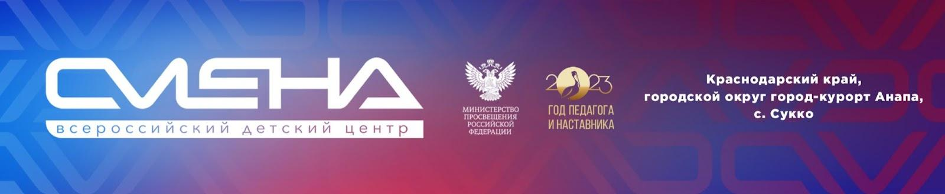

ПРЕСС-РЕЛИЗ
31.05.2023 г.
В «Смене» впервые стартовал фестиваль детских духовых оркестров

«Смена» встретила I Всероссийский фестиваль-конкурс детских оркестров духовых и ударных инструментов «Звучит духовая смена!». Фестиваль-конкурс стартовал 29 мая и объединил 100 участников детских духовых и ударных коллективов из Москвы, Московской и Белгородской областей, Краснодарского края.

I Всероссийский фестиваль-конкурс детских оркестров духовых и ударных инструментов «Звучит духовая смена!» проходит с 29 мая по 18 июня в «Смене». Духовые коллективы из Москвы, Московской и Белгородской областей, Краснодарского края пройдут обучение по специальной образовательной программе, поработают с ведущими экспертами в сфере культуры и музыкального образования страны.
«Мы очень рады встретить лето вместе с талантливыми ребятами из духовой смены. Они приехали к нам не только отдыхать, но и трудиться, развиваться, повышать мастерство в компании выдающихся музыкальных педагогов. Большая ответственность для них – выступать перед сверстниками. Но я уверен, что в «Смене» участники молодых оркестров смогут не только усовершенствовать свои исполнительские навыки, но и зазвучать в ярком тандеме друг с другом и еще громче заявить о себе на федеральном уровне», – отметил директор ВДЦ «Смена» Игорь Журавлев.
С участием духовых оркестров состоятся главные события первой летней смены. Творческие встречи и мастер-классы для ребят проведут наставники проекта: президент Российского духового общества, заслуженный деятель искусств РФ Михаил Брызгалов; художественный руководитель и главный дирижер оркестра «Уралбэнд», заслуженный деятель искусств РФ Александр Павлов; лауреат конкурса «Виват, музыкант!», дирижер Самарского концертного духового оркестра Сергей Рыбин.
«В этом году детский центр «Смена» впервые открыл свои двери фестивалю. Уверен, это будет интересный опыт, который перерастет в многолетнее сотрудничество. Присутствие на площадках пусть юных, но все же профессиональных музыкантов погрузит весь лагерь в атмосферу непрерывного творчества», – поделился президент Российского духового общества Михаил Брызгалов.
Финалом программы станет большой гала-концерт, на котором оркестры-участники выступят на одной сцене с именитыми музыкантами, представив сводную программу и сольные выступления.
«Я занимаюсь музыкой уже восемь лет, играю на барабане и планирую дальше оттачивать мастерство. Такие фестивали дают хороший стимул развиваться, нарабатывать практический опыт и дарят массу впечатлений. Поэтому я очень рад, что оказался в «Смене», и получаю удовольствие от каждого дня здесь», – поделился Алексей Разумовский, участник детского духового оркестра «Юные балакиревцы» (ГБУДО Москвы «Детская школа искусств имени М. А. Балакирева»).
I Всероссийский фестиваль-конкурс детских оркестров духовых и ударных инструментов «Звучит духовая смена!» пройдет в рамках национального проекта «Культура» при поддержке Министерства культуры и Министерства просвещения Российской Федерации. Партнер программы и инициатор фестиваля – Духовое общество имени Валерия Халилова.

ФГБОУ ВДЦ «Смена» – круглогодичный детский центр, расположенный в с. Сукко Анапского района Краснодарского края. Он включает в себя четыре детских образовательных лагеря («Лидер», «Профи», «Арт», «Профессиум»), на базе которых реализуется более 80 образовательных программ. В течение года в Центре проходит 16 смен, их участниками становятся свыше 16 000 ребят из всех регионов России. Профориентация, развитие soft skills, «умный отдых» детей, формирование успешной жизненной навигации – основные направления работы «Смены». С 2017 года здесь действует единственный в стране Всероссийский учебно-тренировочный центр профессионального мастерства и популяризации рабочих профессий, созданный по поручению президента РФ. Учредителями ВДЦ «Смена» являются правительство РФ, Министерство просвещения РФ. Дополнительную информацию можно получить в пресс-службе ВДЦ «Смена»: +7 (86133) 93-520 (доб. 246), press@smena.org. Официальный сайт: смена.дети.

